《粮食收购备案》在线办理教程

第一步：系统登录
打开网址出现二维码，打开微信使用右上角“扫一扫”。如果是企业代表人本人登录，则切换到“法人登录”二维码进行登录
（http://wsbs.shanwei.gov.cn/gdsw-zhbs-portal/wssb/tjzj?serviceSubjectCode=11441521007246740H4442046000001）

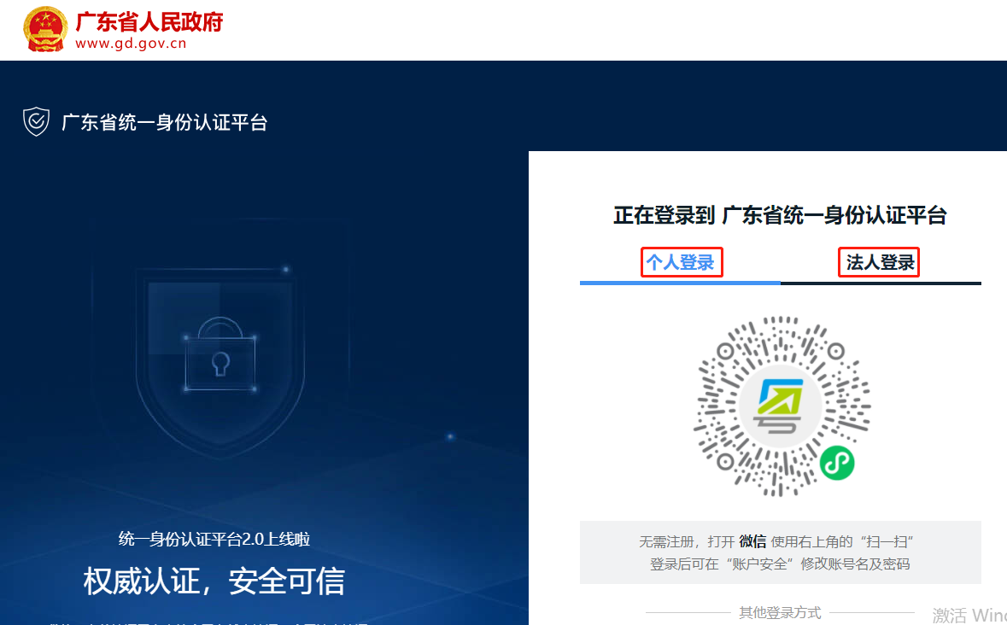

第二步：信息录入
带红色*的信息为必要录入信息
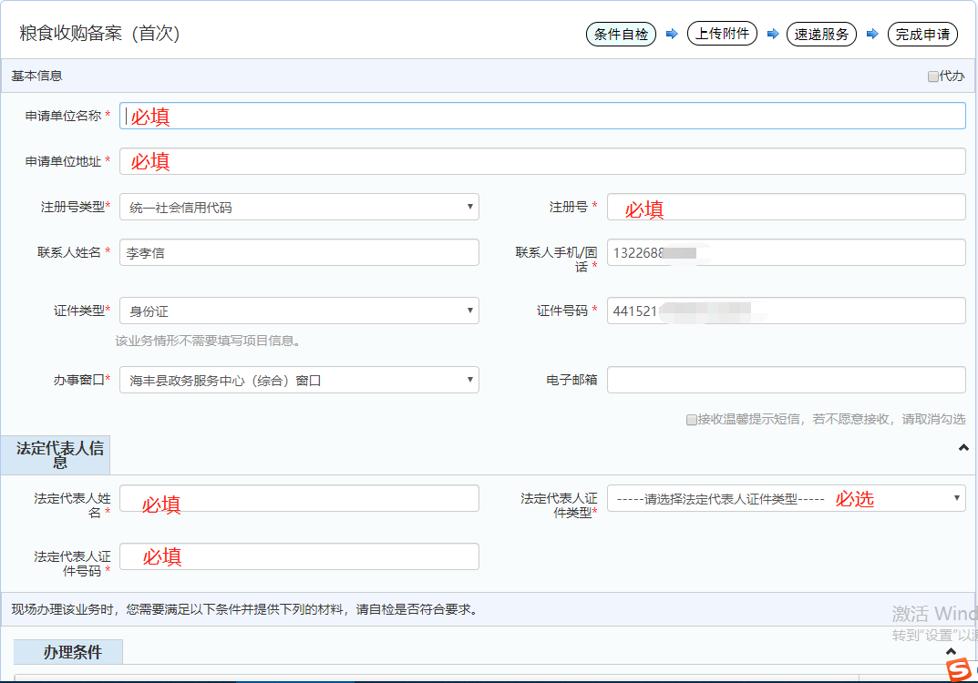

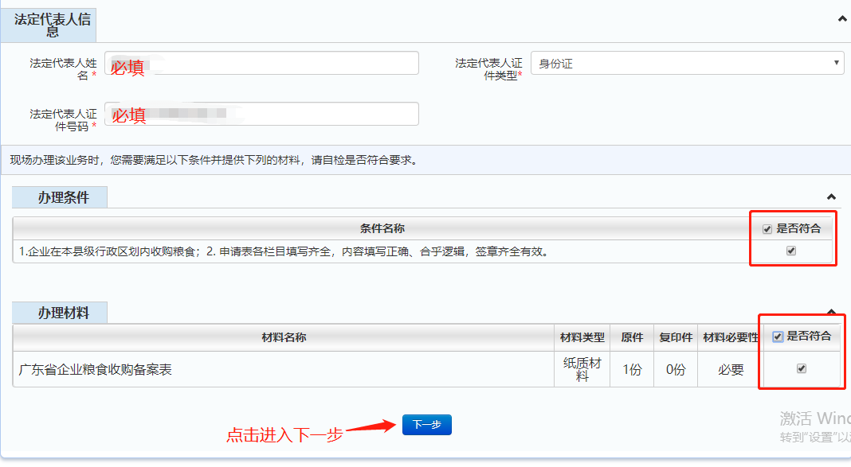

第三部：上传附件
上一步信息补充后点击下一步进入此页面上传附件
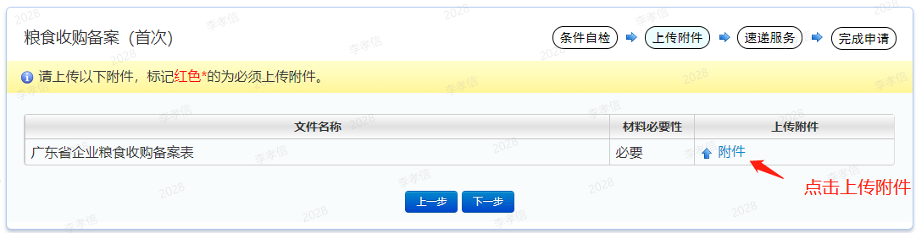

上传附件前需要填写《广东省企业粮食收购备案表》，表格信息可电脑录入，也可手写，法定代表人需手写，然后盖章扫描并上传，空表可在（https://www.gdzwfw.gov.cn/portal/guide/11441521007246740H4442046000001#matters-part4）下载
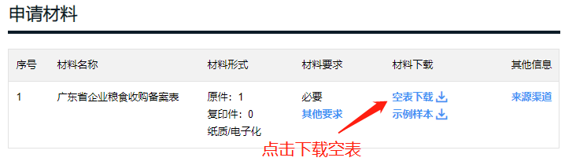

《广东省企业粮食收购备案表》样式
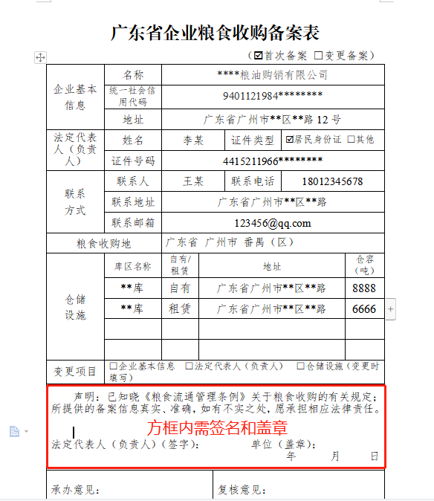

第四步：速递服务
上传附件后点击下一步到此页面，此备案我局审核盖章即可，故不需要快递服务，这一步点击“完成”。
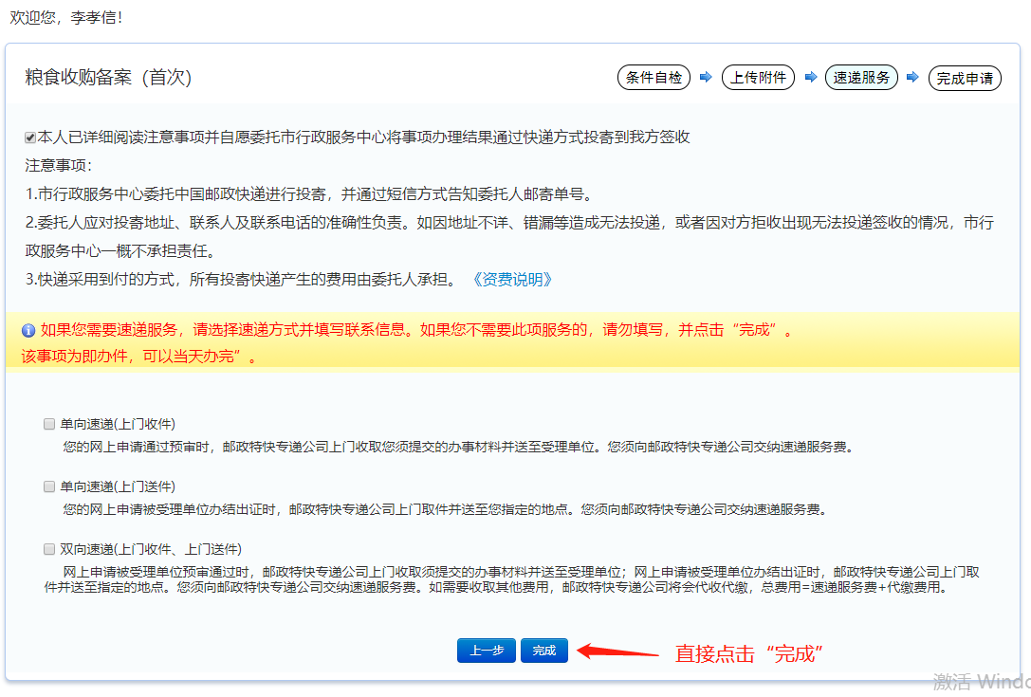

其他事项
备案变更申办网址（http://wsbs.shanwei.gov.cn/gdsw-zhbs-portal/wssb/tjzj?serviceSubjectCode=11441521007246740H4442046000002）
备案变更表下载（https://www.gdzwfw.gov.cn/portal/guide/11441521007246740H4442046000002#matters-part4）
备案注销申办网址（http://wsbs.shanwei.gov.cn/gdsw-zhbs-portal/wssb/tjzj?serviceSubjectCode=11441521007246740H4442046000003）
备案注销表下载https://www.gdzwfw.gov.cn/portal/guide/11441521007246740H4442046000003#matters-part4

